前 言

本制度属于运行类管理制度。
本制度由科技创新部提出,科技创新部起草。
本制度由科技创新部负责解释。

特制件管控管理程序

1 范围

本管理程序规定了装配过程中提出的特制零、组件的订货、制造要求。
本管理程序适用于民机生产。
本管理程序依据GLG1406的要求制定。

2 规范性引用文件

下列文件对于本文件的应用是必不可少的。凡是注日期或（和）版次的引用文件，仅注日期或（和）版次的版本适用于本文件。凡是不注日期或（和）版次的引用文件，其最新版本（包括所有的修改单）适用于本文件。

编号 | 名称 | 密级 | 文件类别 | 发布时间
GLC231008 | 质量记录管理程序 | 无 | 管理程序 | 无
GLG1405 | 制造工艺设计管理规则 | 公开 | 管理规则 | 无
3 表格

3.1 规定表格
FM1405-30 特制件申请单

3.2 引用表格
FM1408-82 拒收报告
FM1408-82.1 拒收报告续页

4 术语和定义

特制件
特制件系指装配时经拒收报告工程处理提出的偏离工程图纸或交接状态要求的零、组件。

5 机构与职责

5.1 使用单位
使用单位负责特制件的申请，负责ERP维护。
5.2 科技创新部
科技创新部负责特制件的审签。
5.3 承制单位
承制单位负责特制件的会签。
5.4 生产运营部
生产运营部负责材料采购，负责下达特制件临时计划、负责在ERP中创建沈飞路线特制件采购订单。
5.5 数字工程部
数字工程部负责特制件的审签。

6 要求

6.1 合规管理要求

无
6.2 风险管理要求
无
6.3 特制件管控管理要求
6.3.1 特制件的订货以客户的工程处理(例如:拒收报告、拒收单)为依据。
6.3.2 在特制件申请时，应写明申请原因、拒收报告编号和件数。
6.3.3 特制件的件号应按拒收报告上给定的编号进行标识。
6.3.4 特制件不进行“首件检验”。
6.3.5 特制件在生产、保管和运输过程中，应与其它零、部件分开。
6.3.6 特制件应在装配工艺规程、产品制造记录中注明。
6.3.7 特制件申请单编号：

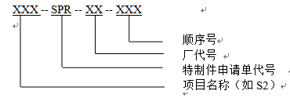
6.3.8 特制件的件号

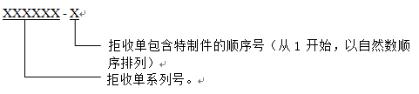
6.3.8.1 对于装配厂可自行加工的特制件，装配厂在相关的工艺规程/产品制造记录中，对特制件进行描述和记录，不需要填写申请单。
6.3.9 零件生产单位工艺人员按FM1408-82/ FM1408-82.1要求和GLB140514-02、GLB140514-01、GLB140514-04、GLB140514-05，编制特制

件工艺规程。
6.3.10 不合格品控制按照相关程序要求执行。

7 流程

7.1 特制件管控流程
7.1.1 特制件管控流程图

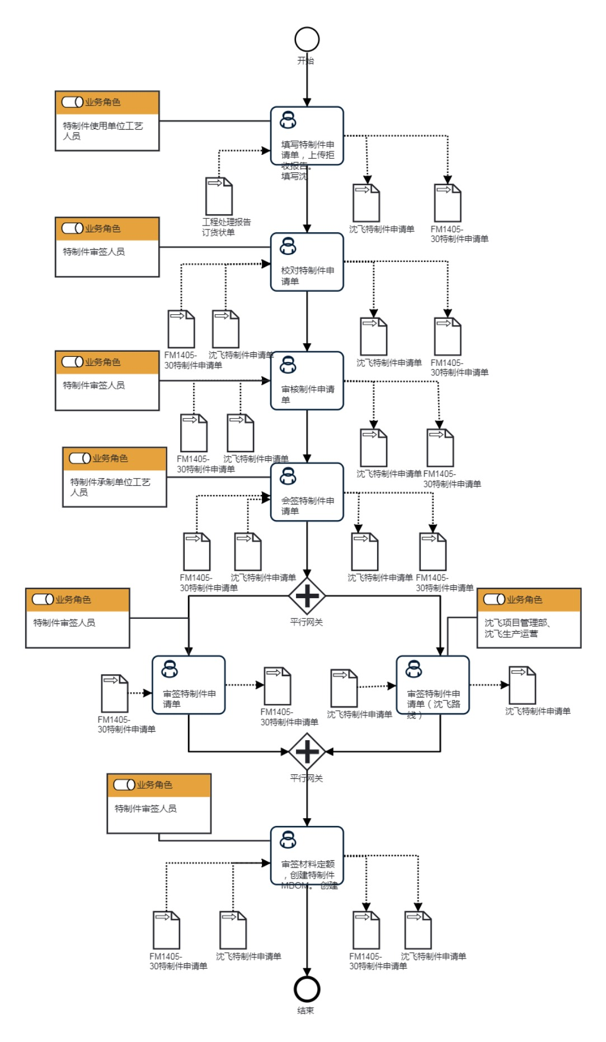

7.1.2 特制件管控流程说明表
（1）填写特制件申请单，上传拒收报告。 填写沈飞特制件申请表（沈飞路线）

填  写  特  制  件  申  请  单  ，  上  传  拒  收  报  告  。  填  写  沈  飞  特  制  件  申  请  表  （  沈  飞  路  线  ） | 步骤描述 | 填写特制件申请单，上传拒收报告。  填写沈飞特制件申请表（沈飞路线）
 |  | 活动频率 | 5天
 |  | 流程角色 | 特制件使用单位工艺人员 | 岗位 | 技术室工艺员
 |  | 输入物 | 工程处理报告 订货状单 | 输出物 | 沈飞特制件申请单,FM1405-30特制件申请单
 |  | 合规条款 | 无
 |  | 作业执行标准 | 无
 |  | 风险及应对措施 | 无

（2）校对特制件申请单
校  对  特  制  件  申  请  单 | 步骤描述 | 校对特制件申请单
 |  | 活动频率 | 5天
 |  | 流程角色 | 特制件审签人员 | 岗位 | 技术室主任
 |  | 输入物 | 沈飞特制件申请单,FM1405-30特制件申请单 | 输出物 | 沈飞特制件申请单,FM1405-30特制件申请单
 |  | 合规条款 | 无
 |  | 作业执行标准 | 无
 |  | 风险及应对措施 | 无

（3）审核制件申请单
审  核  制  件  申  请  单 | 步骤描述 | 审核制件申请单
 |  | 活动频率 | 5天
 |  | 流程角色 | 特制件审签人员 | 岗位 | 四十厂技术副厂长；三十五厂技术副厂长；三十九厂技术副厂长
 |  | 输入物 | FM1405-30特制件申请单,沈飞特制件申请单 | 输出物 | 沈飞特制件申请单,FM1405-30特制件申请单
 |  | 合规条款 | 无
 |  | 作业执行标准 | 无
 |  | 风险及应对措施 | 无

（4）会签特制件申请单
会  签  特  制  件  申  请  单 | 步骤描述 | 会签特制件申请单
 |  | 活动频率 | 5天
 |  | 流程角色 | 特制件承制单位工艺人员 | 岗位 | 技术室工艺员；技术办公室技术员
 |  | 输入物 | 沈飞特制件申请单,FM1405-30特制件申请单 | 输出物 | 沈飞特制件申请单,FM1405-30特制件申请单
 |  | 合规条款 | 无
 |  | 作业执行标准 | 无
 |  | 风险及应对措施 | 无

（5）审签特制件申请单（沈飞路线）
审  签  特  制  件  申  请  单  （  沈  飞  路  线  ） | 步骤描述 | 审签特制件申请单（沈飞路线）
 |  | 活动频率 | 5天
 |  | 流程角色 | 沈飞项目管理部、 沈飞生产运营部主管 | 岗位 | 生产组织室主任；国际项目室主任；国内项目室主任
 |  | 输入物 | 沈飞特制件申请单 | 输出物 | 沈飞特制件申请单
 |  | 合规条款 | 无
 |  | 作业执行标准 | 无
 |  | 风险及应对措施 | 无

（6）审签特制件申请单
审  签  特  制  件  申  请  单 | 步骤描述 | 审签特制件申请单
 |  | 活动频率 | 5天
 |  | 流程角色 | 特制件审签人员 | 岗位 | 技术办公室技术员
 |  | 输入物 | FM1405-30特制件申请单 | 输出物 | FM1405-30特制件申请单
 |  | 合规条款 | 无
 |  | 作业执行标准 | 无
 |  | 风险及应对措施 | 无

（7）审签材料定额，创建特制件MBOM。 创建特制件采购订单（沈飞路线）

审  签  材  料  定  额  ，  创  建  特  制  件  M  B  O  M  。  创  建  特  制  件  采  购  订  单  （  沈  飞  路  线  ） | 步骤描述 | 审签材料定额，创建特制件MBOM。  创建特制件采购订单（沈飞路线）
 |  | 活动频率 | 5天
 |  | 流程角色 | 特制件审签人员 | 岗位 | 数据管理室技术员；生产计划室计划员
 |  | 输入物 | 沈飞特制件申请单,FM1405-30特制件申请单 | 输出物 | 沈飞特制件申请单,FM1405-30特制件申请单
 |  | 合规条款 | 无
 |  | 作业执行标准 | 无
 |  | 风险及应对措施 | 无

8 流程角色职责表

角色名称 | 职责
特制件使用单位工艺人员 | 填写特制件申请单，上传拒收报告。  填写沈飞特制件申请表（沈飞路线）
特制件审签人员 | 审签特制件申请单  审签材料定额，创建特制件MBOM。 创建特制件采购订单（沈飞路线）
特制件承制单位工艺人员 | 会签特制件申请单
沈飞项目管理部、 沈飞生产运营部主管 | 审签特制件申请单
9 流程绩效指标表

无

10 建立如下管理标准支持本程序

GLB140514-01 制造大纲的编制与使用管理标准
GLB140514-02 CAPP系统工艺规程的编制与管理标准
GLB140514-04 复材零件制造工艺规程的编制与使用管理标准
GLB140514-05 复材零件制造大纲的编制与使用管理标准

11 记录控制

11.1 相关记录的填写和维护按程序文件GLC231008要求执行。

